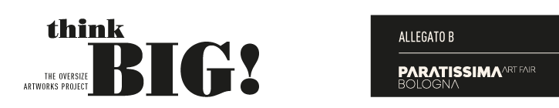

Domanda di iscrizione a “Think Big!
Bando di concorso per grandi installazioni indoor e outdoor”

DA
TI ANAGRAFICI
Nome* | Nome artista / referente gruppo
Cognome* | Cognome artista / referente gruppo
Nome d’arte / Nome del gruppo | Nome d’arte / Nome del gruppo.
Data di nascita* | Data di nascita (gg / mm / aaaa)
Luogo di nascita* | Luogo di nascita
Codice fiscale* | Codice fiscale
(dell’artista o del referente del gruppo)

Città* | Città di residenza
CAP* | CAP
Indirizzo* | Indirizzo di residenza

Città* | Città di domicilio
CAP* | CAP
Indirizzo* | Indirizzo di domicilio

Telefono* | Telefono
Email* | Email
Sito internet | Sito internet

Hai mai partecipato a Paratissima?
No ☐
Si ☐ A quale edizione / i?

SI PREGA DI ALLEGARE OLTRE A QUESTO FORM:

1_Testi esplicativi e descrittivi per spiegare il senso dell'intervento (descrizione testuale della proposta artistica, max 1000 battute spazi inclusi)
2_Elaborati grafici di progetto, render o fotoediting, ovvero qualsiasi cosa possa essere di aiuto alla comprensione del progetto presentato.
3_Descrizione tecnica dell'intervento, ovvero materiali utilizzati, dimensioni e messa in sicurezza e stabilità.
4_CV del candidato/gruppo

REGOLAMENTO, PRIVACY E COPYRIGHT

REGOLAMENTO
☐ Confermo la conoscenza e l’accettazione di tutte le norme del bando di “Think Big! Bando di concorso per grandi installazioni indoor e outdoor”

PRIVACY
☐ Conformemente al DL 196/2003 tutti i dati personali che sono forniti per la call for proposal o sono ad essa correlati sono trattati dagli organizzatori al solo scopo dello svolgimento, della gestione e del controllo del concorso stesso e della diffusione dei suoi esiti finali

DIRITTI DI COPYRIGHT
☐ La proprietà intellettuale dei progetti inviati rimane dei singoli artisti. Per il progetto vincitore PRS Impresa Sociale acquisirà i diritti di sfruttamento, riproduzione e utilizzo del materiale per mostre e/o eventuali pubblicazioni, per le attività di comunicazione dell’evento. Per i non vincitori, invece, sarà ceduto all’Ente Promotore il diritto di utilizzare il materiale consegnato per comunicazioni, eventi e pubblicazioni inerenti la promozione e la documentazione del concorso di idee

Li,

Firma

* I campi contrassegnati con l'asterisco sono obbligatori

